Web Data Tracker



Autor: Viktor Vašek 4IZ110

Obsah

1. Úvod 1

2. Uživatelská dokumentace 2

2.1 Instalace 2

2.2 Jak Používat aplikaci 2

3. Programátorská Dokumentace 4

3.1 Použité technologie 4

3.2 Struktura kódu 5

3.3 Algoritmus pro získání produktu a jeho ceny 5

3.4 Algoritmus Trackeru 6

4. Závěr 6

# Úvod

Web Data Tracker je desktopová aplikace sloužící k získání ceny vybraného produktu a sledování ceny daného produktu. Aplikace je primárně určena pro e – shopy a byla testována na sledování produktů z e – shopů. Testované příklady byly e – shopy Sportisimo a CZC. To neznamená, že se nedá použít na jiné typy stránek, ale aplikace bude fungovat pouze v případě, že budeme chtít získat číselnou hodnotu hledaného produktu a bude mít podobnou html strukturu jako běžný e – shop. Aplikace má Grafické rozhraní a dvě funkce. Funkci pro získání ceny zvoleného produktu na uživatelem nastavené stránce a funkci pro sledování daného produktu a zapisování ceny po zadanou dobu v zadaném intervalu.

# Uživatelská dokumentace

## 2.1 Instalace

1. Nezbytná knihovna pro instalaci :



1. Dále je doporučené použít javu 16 s příslušným javadocem.
2. Poté je nezbytné nastavit cestu pro zmíněné knihovny.
3. Na závěr je už jen nutné spustit Main třídu v Javě pomocí příkazové řádky nebo v libovolném IDLU, což otevře okno s aplikací.

## Jak Používat aplikaci

Pro získání ceny hledaného produktu je nezbytné vyplnit webovou adresu stránky kde se produkt nachází a jméno produktu jehož cenu chceme získat

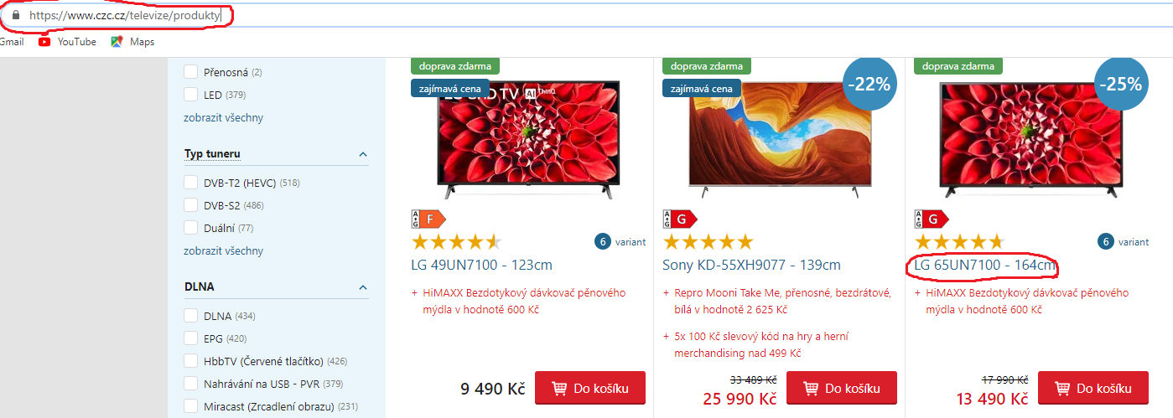

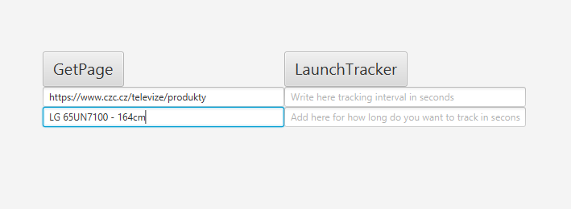

Na závěr klikněte na tlačítko GetPage, což zobrazí cenu produktu.

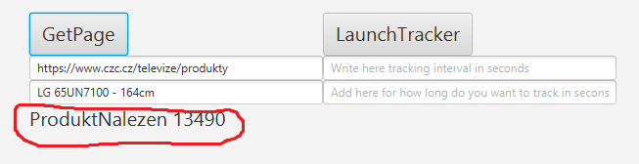

V případě, že cenu produktu budeme chtít sledovat, tak použijeme Tracker, pro který musíme vyplnit interval pro sledování a celkový čas pro který Tracker poběží a poté kliknout na tlačítko LaunchTracker.

Tracker vytvoří textový soubor podle nastaveného jména produktu a bude do souboru zapisovat čas a cenu nastaveného produktu, v nastaveném intervalu, tak dlouho dokud nedosáhne nastaveného maxima.

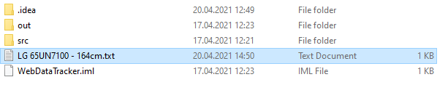

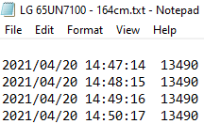

# Programátorská Dokumentace

## Použité technologie

Java FX



IntelliJ IDEA



SceneBuilder



## Struktura kódu

Základ kódu se nachází ve 3 souborech sample.fxml, v němž je uložený grafický vzhled aplikace postavený Scenebuliderem, Main pro spuštění a Controller ve kterém se nachází většina kódu.

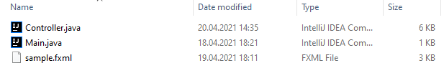

## Algoritmus pro získání produktu a jeho ceny

Jedná se o algoritmus založený na prohledávání Stringu. V prvním kroce získá html stránky, co poté uloží do Stringu ,pak prohledává String tak dlouho dokud nenajde jméno produktu, co jsme zvolili. Poté pokračuje dál v řetězci a postupně zkouší několik hodnot co by mohly odpovídat ceně. V okamžiku kdy najde první odpovídající hodnotu, tak uloží část Stringu za hodnotou do pole znaků. Poté pomocí pomocného pole znaků vyfiltruje veškeré hodnoty co se netýkají ceny. Poté uloží hodnotu do Stringu price, který na závěr zobrazí na labelu v grafickém rozhraní

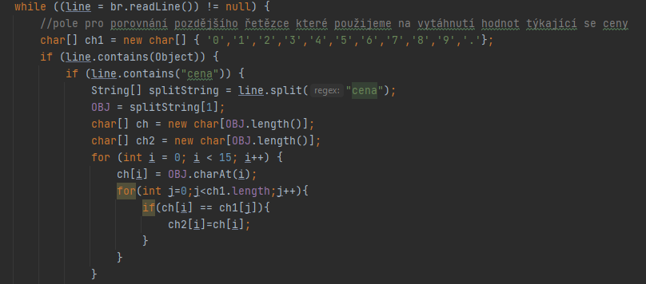

## Algoritmus Trackeru

Nejdříve si uloží čas při provedení operace, poté vytvoří nový soubor podle jména zvoleného produktu, pak čeká zvolený počet sekund, dále zavolá metodu getValue aby získal aktuální hodnotu sledovaného produktu. Na závěr algoritmus zapíše nový řádek čas a hodnotu sledovaného produktu, toto provádí dokud nedosáhne nastaveného limitu.

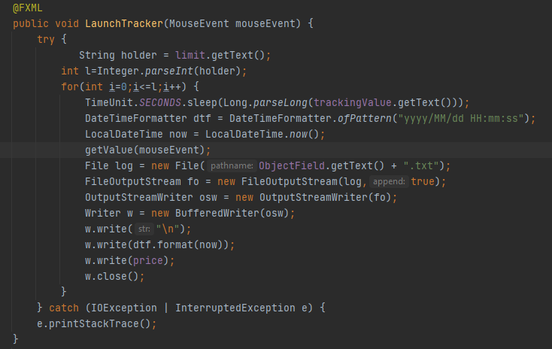

# Závěr

Od výsledné vize aplikace, kterou jsem si představoval už na začátku se finální verze aplikace příliš neliší. Hlavní rozdíl oproti mé původní vizi je algoritmus pro vyhledávání ceny. Původně jsem pracoval s html tagy a Jsoup knihovnou, ale zjistil jsem, že tato metoda se nedá spolehlivě aplikovat na více než jednu stránku a vyžaduje několik složitějších operací pro uživatele, což bylo proti mé původní vizi, takže jsem začal prohledávat html struktury webových stránek a zjistil jsem, že většina e – shopů má schodnou strukturu, kterou bych mohl využít. Z toho důvodu jsem založil svůj algoritmus na principu první hodnoty ceny za jménem vybraného produktu, tato metoda není vždy spolehlivá, ale funguje na většině e – shopů, celkově jsem s finálním výsledkem více než méně spokojen.